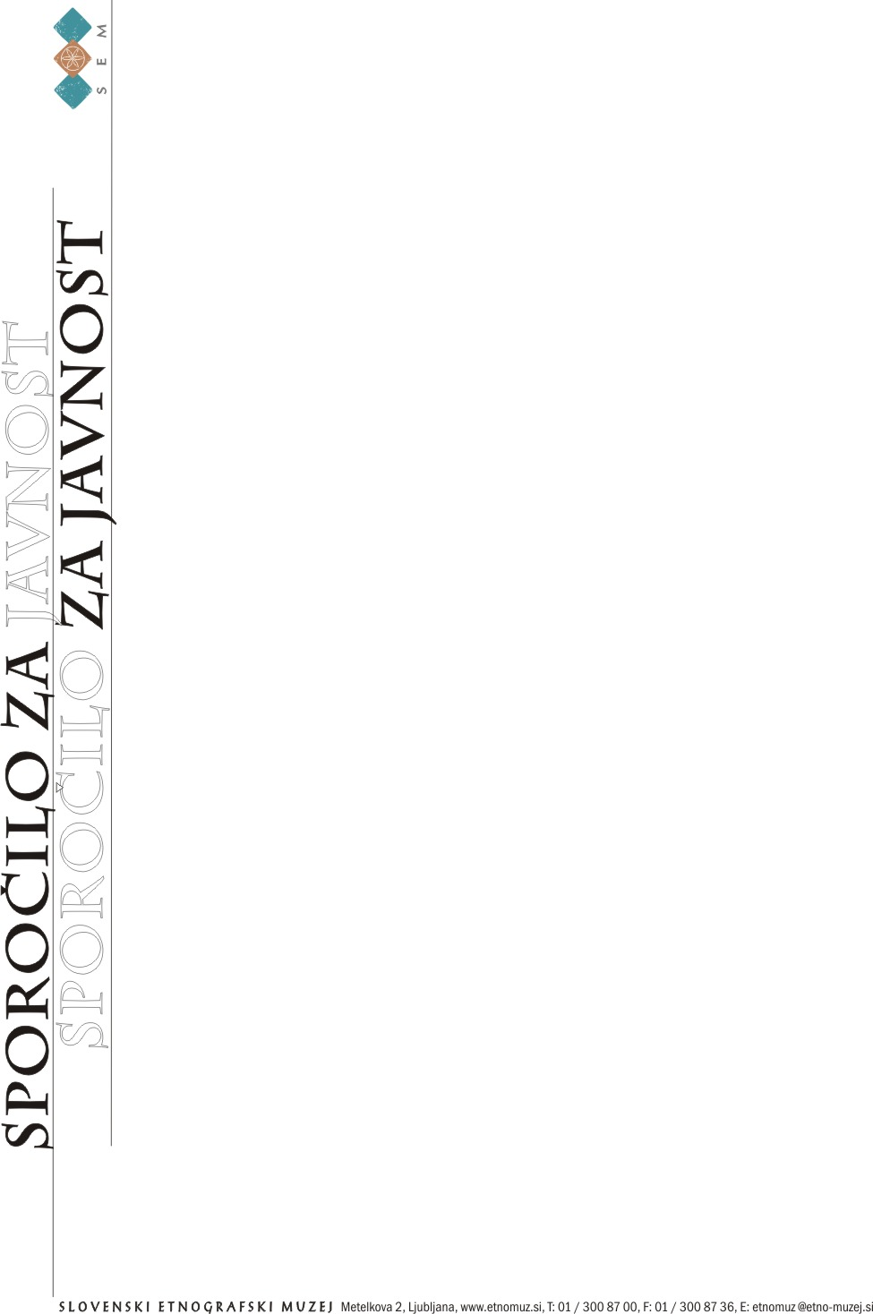

Sporočilo za javnost
Ljubljana, 20. maj 2010

Slovenski etnografski muzej gosti direktorja francoskega muzeja umetnosti in civilizacij Musée du quai Branly

Francoski kulturni inštitut Charles Nodier v Ljubljani je v sodelovanju s Slovenskim etnografskim muzejem v Ljubljano povabil gospoda Stéphana Martina, direktorja enega najsodobnejših evropskih muzejev za umetnost in zunajevropske civilizacije t.i. Musée du quai Branly v Parizu, gospoda. Martin bo v četrtek, 27. maja 2010 ob 18.30 v Slovenskem etnografskem muzeju predaval o tem muzeju in njegovih zbirkah.

Musée du quai Branly je za publiko odprl vrata leta 2006 (v času predsednika J. Chiraca) in je danes med najbolj obiskanimi pariškimi muzeji, saj ga letno obišče več kot 2 milijona obiskovalcev. Zgrajen je bil po načrtu arhitekta Jeana Nouvela na 40.600 m² z 18.000 m² vrtnimi površinami. Že arhitekturni koncept, umeščen v neposredno bližino Eifflovega stolpa - poleg Louvra, ki je na drugi strani Seine - je izjemno privlačen. Njegove muzejske zbirke so nastale iz etnoloških zunajevropskih zbirk pariškega Musée de l'Homme in muzeja umetnosti Afrike in Oceanije (Musée national des arts d'Afrique et d'Océanie). Na ta način je Musée du quai Branly prišel kar do 300.000 predmetov, od katerih jih je na stalni razstavi na ogled več kot 3.500. To so predmeti umetnosti zunajevropskih tradicijskih kultur, ki so predstavljeni po kontinentih - Afrika, Azija, Oceanija in Amerike. Poleg stalnih zbirk je v muzej na ogled letno najmanj deset velikih občasnih razstav. Musée du quai Branly je raziskovalni in študijski center z izjemno obsežno mediateko, ikonoteko in arhivsko in muzejsko dokumentacijo. Je večnamenska inovativna kulturna ustanova, odprt in živ prostor, namenjen širši publiki za vsakodnevna srečanja.

G. Stéphane Martin, ki je generalni direktor Musée du quai Branly od 1998 dalje, je znana vodilna osebnost na področju francoske kulture in njene politike. Med drugim je deloval v kabinetu francoskega ministrstva za kulturo in imel vrsto drugih pomembnih funkcij (med leti 1990 in 1998) in je dobitnik številnih priznanj in nagrad.
www.quaibranly.fr

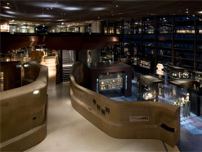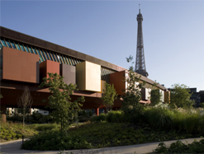

Kontaktni osebi:
Nina Zdravič Polič, SEM, T: 01/ 3008 700
Francoski inštitut Charles Nodier
Patricia Košir, T: 01/ 2000 513

